《 荆棘鸟 》荐读
奉贤区阳光外国语学校 钱顺妹
一、书虫（推荐人）介绍
1. 照片

2. 几句话简介
读书使人快乐。读一本好书，就是和高尚的人谈话。唯有不断地读书学习，才使自己不断地成长进步。
二、图书信息
1. 推荐读物封面图片
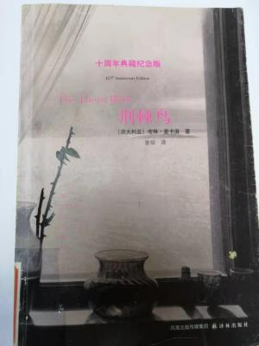

2. 推荐读物信息表
书名 | 荆棘鸟 |  | 作者 | 考琳$•$麦卡洛
出版社 | 译林出版社 | 版次 |  | 2008年6月
ISBN | 978-7-5447-0583-7 | 推荐阅读对象 |  | 成年人
阅读来源  （√选） | 学校藏书（√ ） 自购书籍（ ） 公共图书馆借阅（ ）  超星电子书（ ） 中文在线电子书（ ） 其他 . 备注（ ）

为了爱奋不顾身
——《 荆棘鸟 》荐读
奉贤区阳光外国语学校 钱顺妹
澳大利亚著名作家考琳• 麦卡洛的长篇小说《荆棘鸟》自1977年问世以后，不仅走红美国，与《教父》同为美国十大畅销书，而且迅速成为风靡全球的“国际畅销小说”。由南京译林出版社出版。出版至今，在二十多个国家长销不衰，曾被多家权威机构列为经典文学作品。
作者以荆棘鸟为书名，荆棘鸟是传说虚构的一种奇特的动物，它一生只唱一次歌。从离开巢开始，便执着不停地寻找荆棘树。当它如愿以偿时，就把自己娇小的身体扎进一株最长、最尖的荆棘上，流着血泪放声歌唱。那凄美动人、婉转如霞的歌声使人间所有的声音刹那间黯然失色。一曲终了，荆棘鸟终于气竭命殒，以身殉歌，以一种惨烈的悲壮塑造了永恒的美丽，给人们留下一段悲怆的绝唱。
《荆棘鸟》它讲述的是克利里家族传奇式的家族史。以女主人公 梅吉和神父拉尔夫的爱情纠葛为主线，描写了克利里一家三代人的故事，时间跨度长达半个多世纪。拉尔夫一心向往教会的权力，却爱上了克利里家的美丽少女梅吉。为了他追求的“上帝”，他抛弃了世俗的爱情，然而内心又极度矛盾和痛苦。以此为中心，克利里家族十余名成员的悲欢离合也得以展现。
爱绝不是占有，而是尊重，舍己，等待，持守，祝福。 爱是完全接纳，而不是按己意去塑造对方。 "我知道你爱我，我可以等待。我总是相信，一个有耐性的男人最终会胜利的。" "为什么你不直截了当地说你爱我？我希望你这样说的！" "不。爱的迹象就摆在那里，要你自己看出它是给你的，如果它是给你的，你一定会明白的。" "朱丝婷，我不会让你改变现在的样子，变成另外一个样。就连你脸上的一个雀斑或大脑里的一个细胞都不会变的。
现实的社会当中很多人已经不会爱了，况且一直和金钱挂钩，让人变得很世俗，使得美好的世界总好像缺了点什么。虽然现在离那个时代有点遥远，但是人性中的美好还是应该有的，所以我推荐这部小说《荆棘鸟》，静下心来读一读，品一品，细品。
奉贤区阳光外国语学校图书馆

